Piatek 03.04.2020

Temat dnia: Robimy ser!

- Zabawa przy piosence – doskonalenie pamięci słuchowej i ruchowej Stary Donald farmę miał : https://www.youtube.com/watch?v=yit7PlRN7Yg&fbclid=IwAR3ZJ-okSUJc-3ExRc5WhYsgqFQrlLpMNqGrkH9L61SXR5iwErVl6zo2ns8

- Wdrażanie do systematycznego stosowania zabiegów higienicznych

- „Co daje nam krowa, a co kura?”- układanie opowiadania z dzieckiem na podstawie przedstawionych ilustracji.
Na dywanie kładziemy cztery ilustracje przedstawiające: krowę, pastwisko, gospodarza oraz mleko. Dziecko przygląda się ilustracjom i opisuje kolejno każdą z nich. Tłumaczymy dziecku, że przedstawione rysunki opisują pewną historię i staramy się ją wspólnie opowiedzieć. Należy pokierować dziecko tak, aby powstała następująca historia:

Była sobie krowa. Cały dzień pasła się na pastwisku, żuła trawę, odpoczywała. Przyszedł gospodarz, zabrał ją do obory. Tam wydoił krowę. Dzięki temu mamy pyszne mleko.

Zbieramy ilustracje z dywanu i rozkłada cztery nowe ilustracje przedstawiające: kurę, kupkę ziaren, kurę w gnieździe na grzędzie i jajko.
Tak jak wyżej, pytamy dziecko co widzi na przedstawionych ilustracjach oraz staramy się nakierować je, tak aby powstała następująca historia:
Była sobie kura. W ciągu dnia chodziła po wybiegu, wydziobywała ziarna z ziemi. Później poszła do kurnika, usiadła i zniosła jajko.

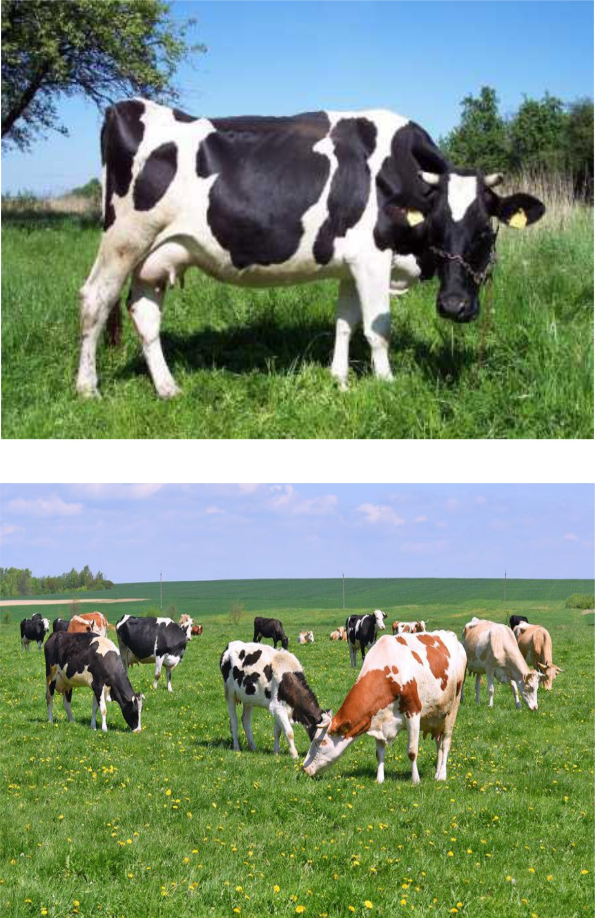

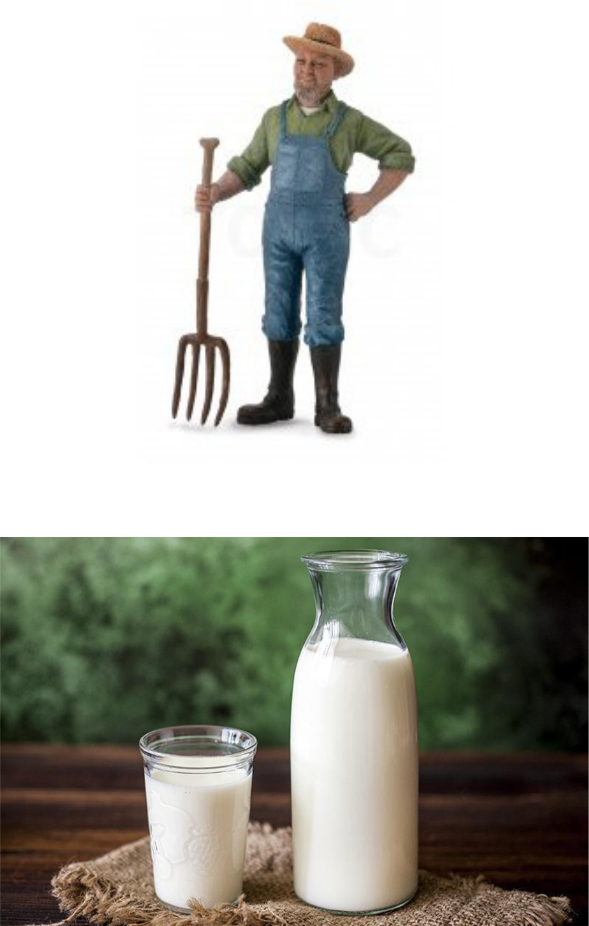

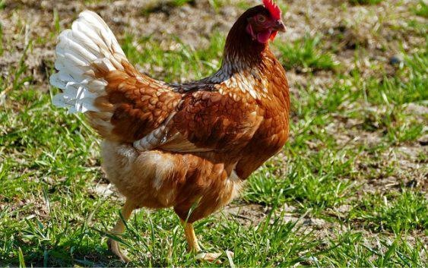
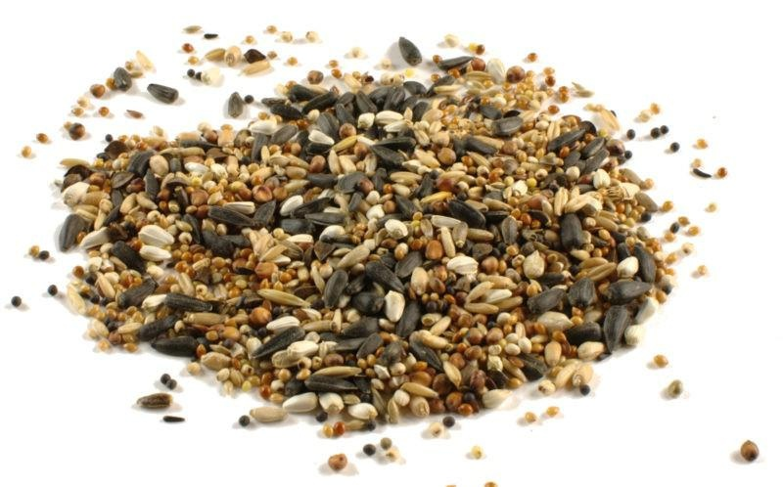

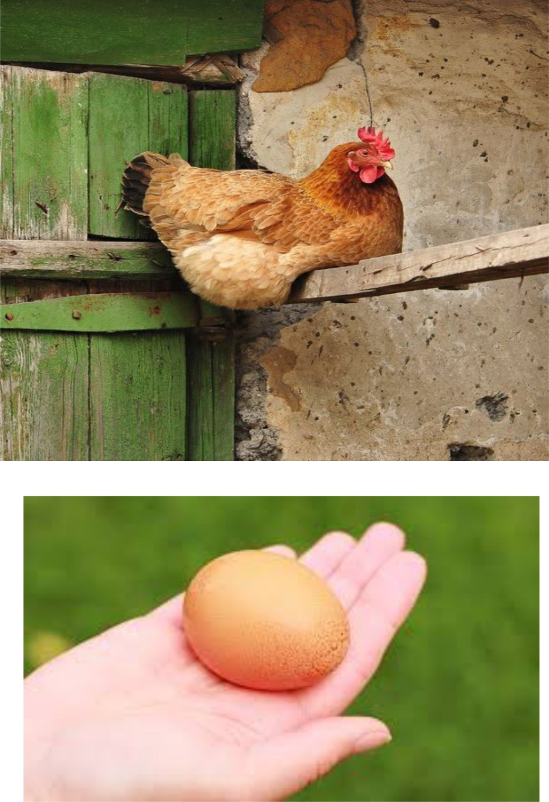

- Czyj to głos- puszczanie dziecku odgłosów zwierząt. Dziecko ma za zadanie odgadnąć jakie to zwierzę. https://www.youtube.com/watch?v=tj2ccM-9kF0

Zadajemy dziecku pytania, jakie produkty uzyskujemy od danego zwierzęcia: Krowa- mleko, masło, jogurt, śmietana, ser,
Owca- mleko, ser, Koza- mleko, ser, jogurt, Kura- jajka.

Tłumaczymy dzieciom, po co w gospodarstwie wiejskim takie zwierzęta jak konie, psy czy koty.
Koń- czasami pomaga rolnikowi w uprawie ziemi. Pies- broni gospodarstwa i nie wpuszcza intruzów. Kot- przegania myszy z domu gospodarza.

- Robimy ser- wspólne robienie białego sera z krowiego mleka. Potrzebne będzie:

– 1 litr zsiadłego mleka w dużej misce

– 0,5 litra zagotowanego, gorącego mleka ( nie UHT)

– około 2 łyżeczki śmietanki -30%

– sitko

– miska na serwatkę

Wspólnie z dzieckiem omawiamy co znajduje się na stole i do czego to służy? Pytamy dziecko, jakie zwierzę jego zdaniem dało nam te produkty i co możemy dzięki nim zrobić?

Rodzic wykonuje opisane niżej czynności, tłumacząc dziecku co teraz robi:

- Gorące mleko wlewamy do miski ze zsiadłym mlekiem i długo mieszamy aby wystygło- w tym czasie powstaje skrzep.
- Przelewamy skrzep z serwatką do sitka, tak aby serwatka spływała do miski. Tłumaczymy dziecku, że teraz ser musi postać tak długo, aby cała serwatka spłynęła do miski. Wtedy ser będzie gotowy i będzie można go spróbować.

